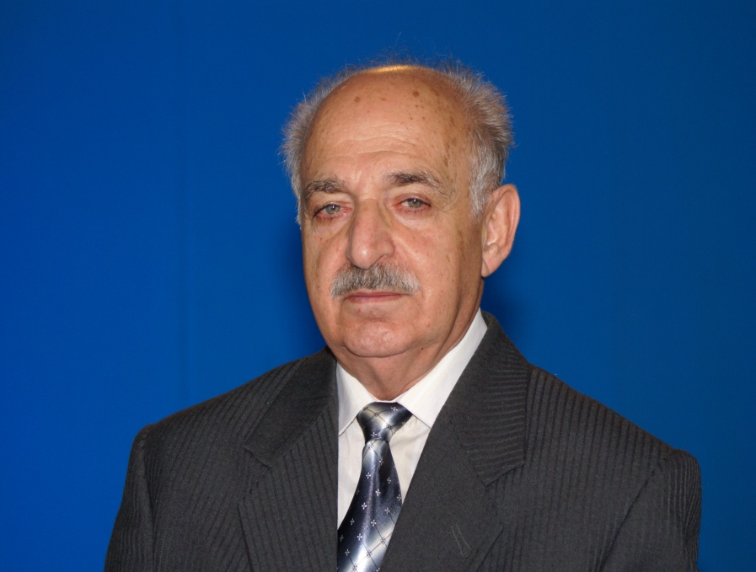

МАРКАРЬЯН ЭДУАРД АРАМОВИЧ

Маркарьян Эдуард Арамович родился 23 сентября 1934г. г. Ростове-на-Дону, в 1953г. окончил среднюю школу № 13 г. Ростова-на-Дону и поступил в Ростовский финансово-экономический институт на учетное отделение финансово-экономического факультета. В 1957г. окончил учетно-экономический факультет РФЭИ, получил диплом с отличием по специальности экономист по учету в промышленности. По окончании института в 1957г. был направлен на работу на завод «Ростсельмаш». На заводе проработал около трех лет в должности старшего бухгалтера цеха копнителей.
В 1960г. был приглашен на работу на кафедру бухгалтерского учета РИНХ. На кафедре работал с 1960 по 1977гг. на должностях ассистента, старшего преподавателя, доцента. В 1973г. на специализированном совете Московского экономико-статистического института защитил кандидатскую диссертацию на тему «Внутризаводской хозрасчет, учет и оценка его результатов».
В 1977г. был избран на должность заведующего кафедрой Бухгалтерского учета и анализа хозяйственной деятельности в промышленности и проработал на этой должности 16 лет. За время работы в должности заведующего кафедрой по инициативе Маркарьяна Э.А. на факультете впервые были созданы специализированный лекционный зал и учебный кабинет, оснащенный вычислительной техникой (персональными компьютерами), внедрены в учебный процесс деловые игры, лабораторная работа, учебная бухгалтерия.
В 1993г. Э.А. Маркарьяну было присвоено звание профессора по кафедре бухгалтерского учета и анализа хозяйственной деятельности. За время работы в вузе им опубликовано 36 работ по проблемам бухгалтерского учета и экономического анализа объемом 177,9 п.л. Наиболее значимыми из них являются:
- Системный анализ показателей эффективности производства. Монография. Ростов-на-Дону: РИНХ, 1991. - 6,7 п.л.;
- Сборник упражнений по анализу хозяйственной деятельности предприятий. М.: Госфиниздат, 1962. - 15,5 п.л. (в соавторстве);
- Финансовый анализ. М.: Приор, 1997. - 9,2п.л. (в соавторстве);
- Управленческий, финансовый и инвестиционный анализ. Практикум. Ростов-на-Дону: «МарТ», 2001. - 10,6 п.л. (в соавторстве);
- Методика анализа показателей эффективности производства. Ростов-на-Дону: «МарТ», 2001. - 9,2 п.л. (в соавторстве);
- Финансовый анализ. М.: ФБК-Пресс», 2002. - 13,7 п.л. (в соавторстве);
- Экономический анализ хозяйственной деятельности. М.: «КНОРУС», 2010. – 33,5 п.л. (в соавторстве).
Под его руководством и при непосредственном участии осуществлялось совершенствование бухгалтерского учета на заводах «Красный Аксай» и ГПЗ-10.
За время работы в вузе Маркарьян Э.А. награжден медалью «Ветеран труда», знаком «За отличные успехи в работе» и Почетной грамотой Министерства высшего и среднего специального образования Российской Федерации.
Общаясь с бывшими студентами факультета, мы всегда с большой теплотой и безграничным уважением вспоминаем этого достойного и заслуженного человека». Вот что сказала о нем, также его бывшая студентка, Хахонова Наталья Николаевна, ныне д.э.н., профессор кафедры «Бухгалтерского учета», руководитель УМЦ РГЭУ (РИНХ): «Эдуард Арамович Маркарьян - это человек с большой буквы, настоящий ученый, автор многочисленных учебников, издающихся ведущими Российскими издательствами до сих пор, учитель, воспитавший не одно поколение учеников, ставших не только экономистами, аналитиками, менеджерами, но и преподавателями ведущих ВУЗов страны. Он больше 10 лет преподавал в Учебно-методическом центре РГЭУ (РИНХ), являясь аттестованным преподавателем ИПБ России, раскрывая главным бухгалтерам и аудиторам сложнейшие вопросы анализа. Когда Эдуард Арамович возглавляя кафедру «Бухгалтерского учета и анализа в промышленности», он с удовольствием брал на кафедру молодых специалистов, ставших к настоящему времени ведущими преподавателями РИНХа, докторами экономических наук, профессорами: д.э.н., проф. Е.Н. Макаренко, Е.А. Шароватову и меня. С гордостью считаю Эдуарда Арамовича своим учителем, открывшим для меня все тайны профессии бухгалтера и аудитора!».
Училась у Эдуарда Арамовича, ныне доцент кафедры Анализа хозяйственной деятельности и прогнозирования», к.э.н., зам. декана Учетно-экономического факультета Блохина Виктория, которая также с большой теплотой вспоминает Эдуарда Арамовича: «Эдуард Арамович Маркарьян был не просто моим учителем, но и наставником. Под его руководством я окончила институт и успешно защитила кандидатскую диссертацию. Он ввел меня в профессию преподавателя высшего учебного заведения. Возможно, моя жизнь сложилась бы иначе, не повстречай я на своем пути такого замечательного педагога, как Э.А. Маркарьян. Я с теплотой и благодарностью вспоминаю нашу совместную работу».
Эдуард Арамович Маркарьян высококвалифицированный ученый и педагог, чуткий, принципиальный и отзывчивый человек. Его научная и педагогическая деятельность, талант и трудолюбие снискали ему заслуженный авторитет.
Кроме любимой работы, главным в жизни Эдуарда Арамовича, является его семья. Его супруга Светлана, волею судеб тоже оказалась экономистом, всю свою жизнь она посвятила ему, была верным и надежным другом. Радостью его жизни являются дети: Сергей и Карина. Они продолжили семейные традиции: Сергей Эдуардович, после отличного окончания РИНХа, получив направление в аспирантуру ЛФЭИ, защитил кандидатскую диссертацию, ныне доцент КГФЭИ, генеральный директор аудиторской фирмы «Ауди»; Карина Эдуардовна, закончив РИНХ, работает аудитором. Радостью Эдуарда Арамовича сейчас являются его две внучки и внук.

